UIT DIE PEN VAN DIE CEO (15/20)
(Volg my op Twitter justchad_cga)
Justin Chadwick 24 April 2020
“Solitude is for me a fount of healing which makes my life worth living. Talking is often a torment for me, and I need many days of silence to recover from the futility of words” Carl Jung
CGA STATISTIEKBOEK: VERDIENSTES 2019

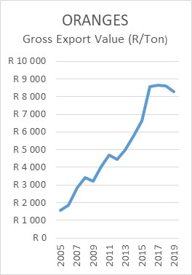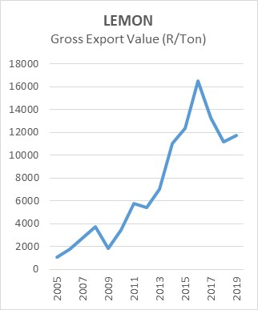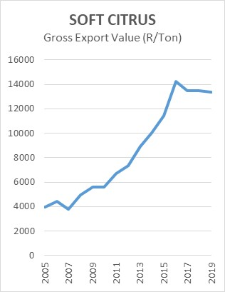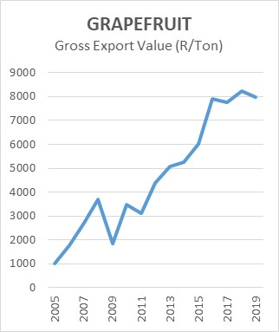
In 2019 was daar 'n afname in die volume lemoene en pomelo's wat vanaf Suider-Afrika uitgevoer is, terwyl suurlemoene en sagte sitrus ‘n toename in volumes uitgevoer, ondervind het.
Nieteenstaande hierdie afname in volume, het die bruto uitvoerwaarde van lemoene en pomelo's (alle grade na alle markte) 'n klein afname getoon, net soos sagte sitrus. Suurlemoene het 'n klein verbetering ná die skerp daling in 2019 getoon.
MARKTOESTANDE: JAPAN
Dit lyk asof die verkope van voedsel en bederfbare produkte die hoogste vlakke sedert 2012 bereik het; wat goed is vir diegene wat vrugte in hierdie mark verkoop.

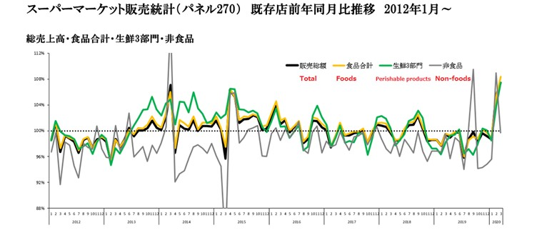
CGA GROEP MAATSKAPPYE (CRI, RIVIER BIOSCIENCE, XSIT, CGA CULTIVAR COMPANY, CGA GROWER DEVELOPMENT COMPANY & CITRUS ACADEMY) WORD DEUR SUIDER-AFRIKA SE SITRUSPRODUSENTE BEFONDS

